Federación Gallega de Golf
Att.: Elena Gómez

Madrid, 07 de mayo de 2012

Querida Elena:

Con motivo de los puntuables zonales infantil y cadete para este año 2012, la presente es para informarte que Juana Valcarce, vocal del Comité Técnico Juvenil, será la persona representante de esta Federación en el II Puntuable Zonal que se celebrará en Montealegre Club de Golf los días 12 y 13 de mayo

Adjuntamos reglamento de los zonales para este año 2012 para exponerlo en el tablón de anuncios del Club.

Los trofeos ya te los he enviado directamente al Club.

Un abrazo,

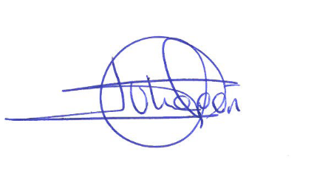

Loreto Uhagón Chávez

C.c.: Federación de Golf del Principado de Asturias
Montealegre Club de Golf

